บทที่ 8
การใช้งานโปรแกรม

8.1 การใช้โปรแกรมบนพีซี
8.1.1 การ login
เมื่อทำการเข้าโปรแกรมจะพบกับหน้าต่างล็อกอินซึ่งเราจะต้องทำการใส่ URI ของตัวเรา และ แอดเดรสของเซิร์ฟเวอร์เพื่อใช้ในการล๊อกอินเพื่อเข้าสู่ระบบ

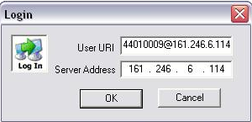

รูปที่ 8-1 แสดงหน้าต่างการล็อกอิน

การล๊อกอินอาจจะสามารถล๊อกอินเข้าไปได้เลย หรืออาจจะต้องมีการพิสูจน์ตัวตนก่อนที่จะสามารถเข้าสู่ระบบได้

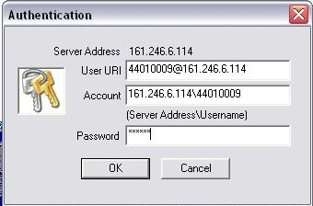

รูปที่ 8-2 แสดงหน้าต่างการพิสูจน์ตน

8.1.2 การเพิ่มรายชื่อ
เมื่อเราทำการพิสูจน์ตนเรียบร้อยแล้วเราก็จะสามารถเข้าสู่ระบบได้ โดยเราจะเห็นหน้าต่างหลักที่ใช้แสดงรายชื่อของผู้ใช้คนอื่นทั้งที่ออนไลน์อยู่และที่ออฟไลน์อยู่

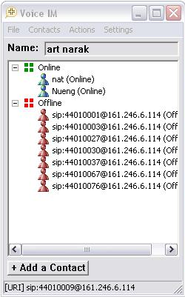

รูปที่ 8-3 แสดงหน้าต่างหลักสำหรับแสดงชื่อผู้ใช้คนอื่นในระบบ

เราจะสามารถทำการเพิ่มรายชื่อผู้ที่ต้องการจะติดต่อได้ โดยการเลือก Add a Contact ที่เมนูบาร์หรือใช้ปุ่ม + Add a Contact ในหน้าต่างหลักก็จะสามารถเพิ่มรายชื่อคนอื่นที่เราต้องการจะติดต่อด้วยได้

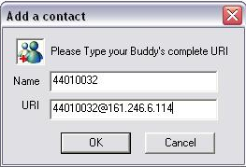
รูปที่ 8-4 แสดงหน้าที่ใช้ในการเพิ่มรายชื่อผู้ที่ต้องติดต่อด้วย

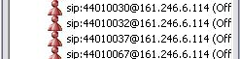

รูปที่ 8-5 แสดงรายชื่อที่ถูกเพิ่มเข้าไป

เมื่อคนที่เราต้องการที่จะเพิ่มชื่อได้ทำการตอบรับคำเชิญของเราก็จะมีข้อความส่งกลับมาบอกเรา

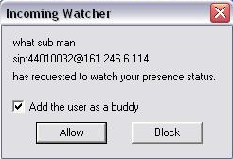

รูปที่ 8-6 แสดงหน้าต่างที่แสดงการตอบรับคำร้องขอการติดต่อ

8.1.3 การ block/unblock
เราสามารถที่จะ block บุคคลที่เราไม่ต้องการจะคุยด้วยได้ โดยเลือกฟังก์ชั่นได้ที่เมนูบาร์

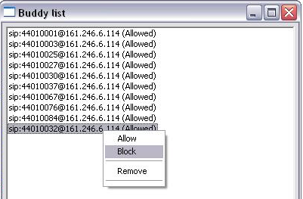
รูปที่ 8-7 แสดงรูปการทำการป้องกันการติดต่อ

เมื่อเราทำการ block แล้ว รายชื่อในรายการกจะเปลี่ยนไป ซึ่งเราสามารถที่จะทำการ unblock คนที่ถูก block อยู่ได้ด้วยวิธีเดียวกันแต่ให้ทำการเลือก Allow แทนที่จะเป็น Block

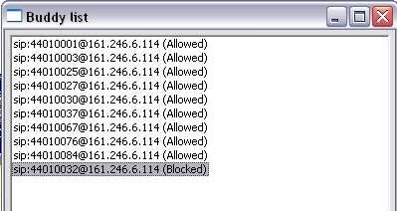
รูปที่ 8-8 แสดงรูป หลังจากทำการป้องกันการติดต่อแล้ว

8.1.4 การเปลี่ยนสถานะของผู้ใช้
ผู้ใช้สามารถที่จะเปลี่ยนสถานะของตัวเองเพื่อเป็นการบอกให้ผู้อื่นทราบได้ว่าในขณะนั้นผู้ใช้ได้ทำอะไรอยู่ อย่างคร่าวๆ เราสามารถที่จะเปลี่ยนสถานะได้โดยการเลือก ที่เมนู file แล้วเลือกไปที่ Presence Status
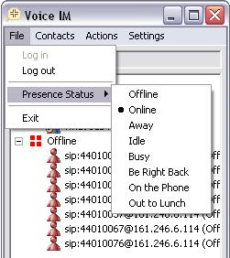
รูปที่ 8-9 การเปลี่ยนสถานะของผู้ใช้

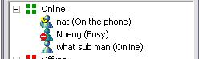

รูปที่ 8-10 แสดงสถานะของผู้ใช้ที่ได้เปลี่ยนแล้ว
8.1.5 การส่ง Instant Message
เราสามารถที่จะส่ง Instant Message ไปคุยกับคนอื่นได้ ซึ่งทำได้โดยการเลือก menu Actions แล้วทำการเลือก Send an Instant Message แล้วก็ใส่ URI ของผู้ใช้ที่เราจะต้องการติดต่อด้วย ก็จะสามารถติดต่อกับผู้ใช้อีกคนได้
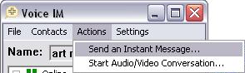

รูปที่ 8-11 แสดงวิธีการติดต่อสื่อสารด้วยการส่งข้อความ

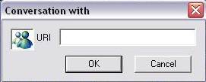

รูปที่ 8-12 แสดงหน้าต่างสำหรับใส่ URI ของผู้ที่ต้องการจะติดต่อด้วย

เมื่อใส่ URI แล้วจะสามารถทำการติดต่อกับผู้อื่นโดยการส่ง Instant Message ได้ โดยจะเกิดหน้าต่างที่ใช้สำหรับส่งข้อความขึ้นมา
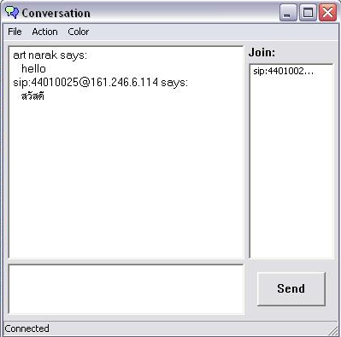

รูปที่ 8-13 แสดงหน้าต่างแสดงการส่งข้อความ
เราสามารถที่จะทำการเพิ่มสมาชิกภายหน้าต่างนั้นได้โดยการเลือกที่ menu Action แล้วเลือก Invite participant ซึ่งจะเกิดหน้าต่างสำหรับให้ใส่ URI ของผู้ที่จะต้องการเพิ่มให้เข้ามาสนทนาด้วย

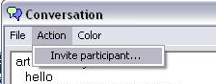

รูปที่ 8-14 แสดงการเพิ่มผู้ที่อยากจะสนทนาด้วยเข้าไปอีก

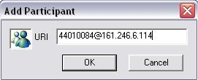

รูปที่ 8-15 แสดงหน้าต่างสำหรับใส่ URI ของคนที่ต้องการให้มาสนทนาด้วย

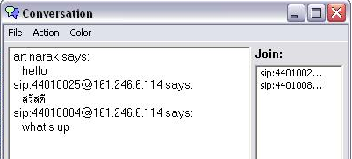
รูปที่ 8-16 แสดงหน้าต่างหลังจากเพิ่มคู่สนทนาเข้ามา

8.1.6 การติดต่อโดยการส่งเสียง
เราสามารถที่จะทำการติดต่อสื่อสารโดยการใช้เสียงได้ ซึ่งจะสร้างการเชื่อมต่อได้โดยการเลือกที่ menu Actions ในหน้าต่างหลัก แล้วทำการเลือก Start Audio/Video Conversation ซึ่งจะเกิดหน้าต่างสำหรับให้ใส่ URI ของคนที่เราต้องการที่จะ call ไปหา

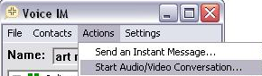

รูปที่ 8-17 แสดงหน้าต่างในการร้องขอการติดต่อ เพื่อสื่อสารด้วยเสียง

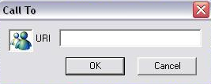

รูปที่ 8-18 แสดงหน้าต่างสำหรับใส่ URI ของคนที่เราต้องการติดต่อด้วย

เมื่อเราทำการกำหนด URI ของคนที่เราต้องการจะ call ไปหาเสร็จเรียบร้อยแล้ว จะเกิดหน้าต่างที่ใช้ในการสื่อสารโดยใช้เสียงขึ้นมา
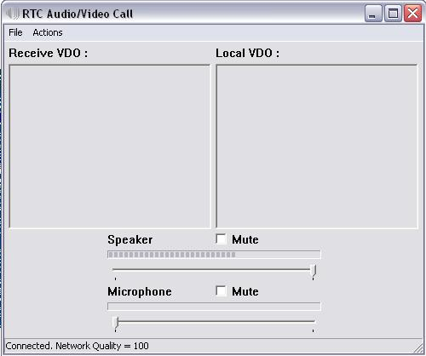

รูปที่ 8-19 แสดงหน้าที่ใช้ในขณะทำการติดต่อโดยใช้เสียง
ทั้งการติดต่อโดยใช้ Instant Message หรือ เสียง นั้นเราสามารถทำการเชื่อมต่อกับบุคคลคนนั้นได้โดยตรงผ่านทางชื่อที่อยู่ใน contact list โดยทำการคลิกขวาที่ชื่อของคนที่เราต้องการจะติดต่อด้วยก็จะสามารถเลือกได้ว่าจะทำการสร้างการเชื่อมต่อโดยใช้ Instant Message หรือ เสียงได้

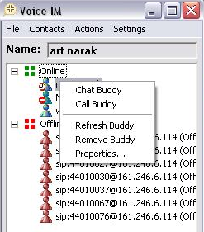

รูปที่ 8-20 แสดงเลือกการติดต่อผ่านทางชื่อของผู้ใช้

8.1.7 การติดต่อโดยการส่งวีดีโอ
การติดต่อโดยผ่านวีดิโอนั้นสามารถทำได้เหมือนกับการติดต่อโดยผ่านเสียง คือทำการเลือก Start Audio/Video Conversation ซึ่งจะเกิดหน้าต่างสำหรับให้ใส่ URI ของคนที่เราต้องการที่จะ ติดต่อด้วยซึ่งเมื่อใส่ URI แล้วก็จะเกิดหน้าจอที่ทำการติดต่อผ่านวีดิโอขึ้นมา
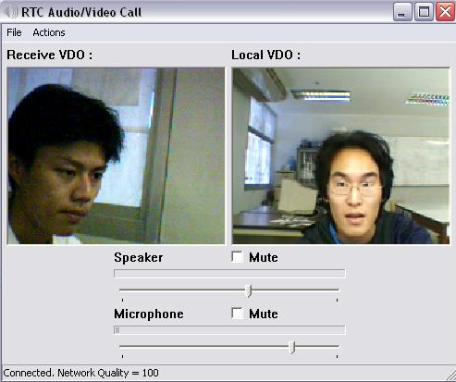

รูปที่ 8-21 แสดงหน้าต่างการติดต่อผ่านวีดิโอ
8.2 การใช้โปรแกรมบนมือถือ
8.2.1 การ login
เมื่อเราเริ่มต้นใช้โปรแกรมเราจะอยู่ในสถานะ Offline เราสามารถที่จะใช้โปรแกรมได้โดยทำการเลือกที่ Sign in

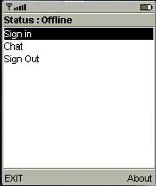

รูปที่ 8-22 แสดงหน้าจอเริ่มต้นก่อนการล็อกอิน

เมื่อเราทำการ Sign in เข้าไปแล้วเราจะต้องทำการใส่ URI และ Address ของเซิร์ฟเวอร์ และทำการกำหนดชื่อของเราที่ใช้ในการติดต่อ

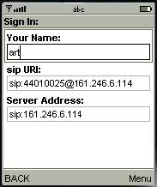

รูปที่ 8-23 แสดงหน้าจอการทำการล็อกอิน

เมื่อเราใส่ข้อมูลที่ต้องใช้แล้วก็ทำการเลือก Menu ซึ่งถ้าเลือก OK ก็จะเข้าสู่สถานะ Online แต่ถ้าเลือก CANCEL ก็จะทำการ Clear ข้อมูลที่เราได้ใส่ไปแล้ว
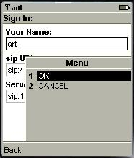

รูปที่ 8-24 แสดงหน้าจอยืนยันข้อมูลที่ใช้ในการล็อกอิน

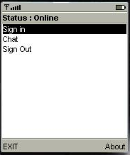

รูปที่ 8-25 แสดงหน้าจอสถานะออนไลน์

8.2.2 การร้องขอการติดต่อ
เมื่อเราต้องการที่จะทำการติดต่อเราสามารถติดต่อกับบุคคลเหล่านั้นได้โดยการทำการใส่ URI ของบุคคลที่เราอยากจะติดต่อด้วยแล้วทำการเลือกที่ปุ่ม Menu แล้วเลือก INVITE เพื่อทำการร้องขอการติดต่อไป

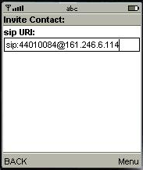
รูปที่ 8-26 แสดงหน้าก่อนการทำการร้องขอการติดต่อ
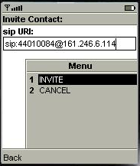

รูปที่ 8-27 แสดงหน้าจอยืนยันการร้องขอการติดต่อ

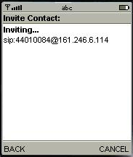

รูปที่ 8-28 แสดงหน้าจอขณะทำการร้องขอการติดต่อ

เมื่อเราทำการ Invite แล้วทางฝั่งของผู้ที่ถูก Invite ก็จะมีข้อความแสดงการร้องขอมาโดยแสดงเป็น URI ของผู้ที่ติดต่อมา

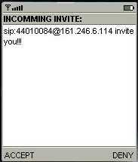

รูปที่ 8-29 แสดงหน้าหน้าจอเมื่อมีคนทำการร้องขอการติดต่อมา
เมื่อผู้ที่ทำการ Invite มายกเลิกการร้องขอทำการเชื่อมต่อก็จะเกิดข้อความทางฝั่งผู้รับดังรูป 8-30

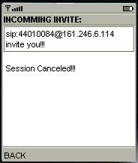

รูปที่ 8-30 แสดงหน้าจอการยกเลิกการร้องขอการติดต่อ

8.2.3 การส่งข้อความแบบหนึ่งต่อหนึ่ง
เมื่อเราทำการ Invite แล้ว เราจะสามารถทำการส่งข้อความเพื่อติดต่อกับบุคคลที่เราทำการ Invite ไปแล้วด้วยได้ โดยทำการพิมพ์ข้อความที่ต้องการจะส่งไป เมื่อต้องการที่จะส่งให้กดปุ่ม SEND ก็จะเป็นการส่งข้อความไปให้ผู้ที่เราติดต่อด้วย

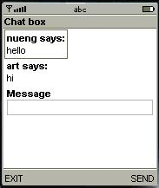

รูปที่ 8-31 แสดงหน้าจอการติดต่อสื่อสารโดยการส่งข้อความ

ถ้าผู้ที่เราทำการสนทนาด้วยได้ทำการออกจากระบบจะมีข้อความบอกให้กับอีกฝ่ายให้ทราบด้วย

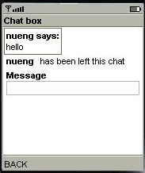

รูปที่ 8-32 แสดงหน้าจอเมื่อผู้สนทนาด้วยออกจากระบบแล้ว

